Лабораторная работа 8

Тема: Корреляционно-спектральный анализ случайных сигналов

Цель основная: научиться рассчитывать и отображать оценки корреляционной функции и спектральной плотности мощности стационарного случайного процесса по единственной конечной реализации

Цель дополнительная: разобраться с понятиями: случайный процесс, стационарный случайный процесс, корреляционная функция, спектральная плотность мощности

Проблема анализа случайных сигналов
Задача анализа сигнала:
- Определить качественные характеристики, для распознавания отдельных сигналов
Алгоритмы для:
- Детерминированных (x(t)) – определить значение при любом t
- Случайных –корреляционная функция и спектральная плотность мощности (корреляционно-спектральный анализ)

Одной из важных задач цифровой обработки сигналов является задача анализа сигналов, т.е. задача получения количественных характеристик, которые эффективно описывали бы существенные свойства наблюдаемого сигнала, позволяли бы отличать одни сигналы от других и т.д. При разработке и использовании алгоритмов количественного анализа важно понимать, с какими сигналами мы имеем дело – детерминированными или случайными. Детерминированные сигналы есть функции 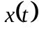, которые однозначно определены при всех возможных значениях временного аргумента t. К детерминированным сигналам относят периодические сигналы и т.н. переходные сигналы. Обычно они могут быть заданы аналитической зависимостью, в которой помимо временного аргумента присутствуют дополнительные параметры: амплитуды и частоты гармонических компонент периодического сигнала, декремент затухания переходного процесса и т.д. Задача анализа таких сигналов состоит в отыскании числовых значений параметров, которые позволят однозначно определять значения сигнала при любом t.
Однако, строго детерминированных сигналов очень мало, практически все сигналы, которые необходимо анализировать, следует рассматривать как выборочные реализации некоторой случайной функции (случайного процесса, если аргумент t – время). Как правило, полное описание случайного процесса очень сложно, но часто базовые свойства процесса могут быть выражены в виде нескольких числовых характеристик либо функций. В этом случае анализ предъявленного для обработки сигнала (конечной реализации случайного процесса) должен закончиться получением оценок этих неизвестных характеристик случайного процесса, по возможности, более точных. Одними из наиболее информативных характеристик случайных процессов, являются корреляционная функция и спектральная плотность мощности. Задача получения их оценок по предоставленным в распоряжение исследователя конечным реализациям называется задачей корреляционно-спектрального анализа. Целью настоящей лабораторной работы является знакомство с основными методами осуществления корреляционно-спектрального анализа в системах цифровой обработки сигналов. Для ознакомления с порядком выполнения работы следует сразу перейти к разделу «Задания к работе 8» в конце настоящего документа (страница 13), для желающих ознакомиться более подробно с теорией корреляционно-спектрального анализа предлагаются нижеследующие разделы.

Корреляционная функция и спектральная плотность мощности стационарного случайного процесса

Прежде всего, определим понятие случайного процесса. В общем случае случайный процесс 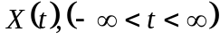 определяют путем указания бесконечной совокупности различающихся между собой функций 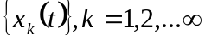, которые могли бы наблюдаться при неоднократном воспроизведении одних и тех же условий эксперимента. Такие функции называются выборочными реализациями случайного процесса, а их совокупность – ансамблем реализаций.
Говоря не об одной выборочной реализации, а о процессе в целом, в каждый момент времени t мы имеем дело с некоторой случайной величиной 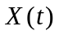, которая может быть описана плотностью распределения вероятности 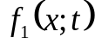. В любые два момента времени и 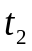 мы уже имеем дело с системой двух случайных величин 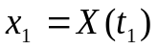 и 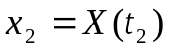, которая описывается соответствующей двумерной плотностью распределения 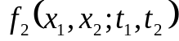. Далее можно произвольно увеличивать число моментов времени N и уточнять их положение на оси времени и при этом получать N-мерные случайные величины, для вероятностного описания которых требуется знание N-мерных совместных плотностей распределения 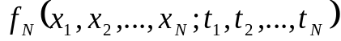. Случайный процесс 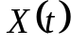 считается исчерпывающе описанным в вероятностном смысле только в том случае, если известны все такие конечномерные распределения при любых N.
Очевидно, что в общем случае задача получения такого исчерпывающего описания практически не может быть решена. Поэтому в теории случайных процессов, исходя из особенностей подлежащих анализу экспериментальных сигналов, вводятся некоторые упрощающие предположения относительно вероятностных свойств порождающего их случайного процесса. Одним из наиболее часто используемых на практике предположений является предположение стационарности случайного процесса.
Стационарный случайный процесс определяют как случайный процесс, для которого все совместные плотности распределения любого порядка инвариантны к произвольному одновременному сдвигу всех моментов времени, в которые берутся случайные отсчеты :
. (1)
Другими словами, вероятностные свойства стационарного случайного процесса не меняются со временем.
Стационарность накладывает некоторые ограничения на моментные характеристики, которые часто используют для количественного описания случайных процессов. Так среднее значение процесса, определяемое в общем случае как момент первого порядка :
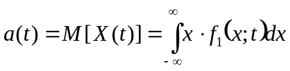, (2)
где М – оператор математического ожидания, для стационарного процесса не зависит от времени, т.е. 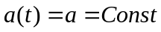.
Корреляционная функция, которая в общем случае является функцией двух временных аргументов
, (3)
для стационарных процессов будет функцией только одного аргумента 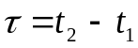, т.е. 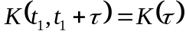 при любых .
Подобные ограничения накладываются и на моментные характеристики третьего и последующего порядков. На практике, однако, обычно ограничиваются рассмотрением характеристик не старше второго порядка. В связи с этим в 30-х годах советским математиком Я.Хинчиным был введен класс т.н. стационарных в широком смысле случайных процессов, т.е. процессов, для которых требование стационарности выполнено только для первых двух моментных характеристик – среднего и корреляционной функции. В этом смысле данный класс действительно шире, чем ранее определенный класс стационарных процессов. В связи с этим обычную стационарность еще иногда называют стационарностью в узком смысле.
NB. Введение понятия стационарности в широком смысле и рассмотрение только первых двух моментных характеристик оправдано еще следующими двумя важными обстоятельствами. Многие шумоподобные экспериментальные сигналы можно с некоторым приближением считать нормальными, т.е. предполагать, что все их конечномерные законы распределения являются нормальными (гауссовыми). В качестве обоснования такого предположения часто просто ссылаются на центральную предельную теорему теории вероятностей, утверждающую, что закон распределения случайной величины, в формировании которой примерно в равной доле участвуют несколько случайных причин, стремится к нормальному. Справедливо утверждение о том, что стационарный в широком смысле нормальный случайный процесс является стационарным и в узком смысле. Более того, справедливо еще более сильное утверждение : знание среднего и корреляционной функции нормального стационарного случайного процесса позволяет однозначно восстановить все моментные функции более высоких порядков и в конечном итоге восстановить конечномерные распределения любого порядка. Иными словами, для нормального процесса среднее и корреляционная функция полностью определяют все его вероятностные свойства.
Несомненно, более содержательной статистической характеристикой стационарного случайного процесса является не среднее, а именно корреляционная функция

. (4)

Основные свойства корреляционной функции (КФ) стационарного случайного процесса:
- КФ достигает максимума в точке 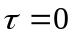, где она совпадает с дисперсией процесса: 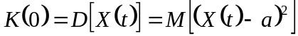;
- КФ симметрична : 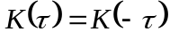;
- 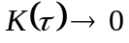 при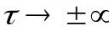.
Значение корреляционной функции при некотором представляет собой корреляционный момент между двумя сечениями случайного процесса, отстоящими на расстояние . Корреляционный момент учитывает степень выраженности линейной статистической зависимости двух случайных величин. Эта зависимость может быть положительной и тогда превышение над средним уровнем в первом сечении влечет c большой вероятностью превышение уровня и в другом сечении 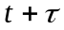. В случае значительной отрицательной корреляционной связи при превышении в первом сечении среднего уровня значение случайной реализации в другом сечении скорее всего будет ниже среднего уровня.
Проведенные выше рассуждения приводят к следующей полезной интерпретации корреляционной функции в целом при анализе случайных сигналов. Предположим, в реализациях исследуемого случайного процесса в силу тех или иных причин присутствует значительная квазигармоническая компонента определенной частоты. Тогда отсчеты процесса, отстоящие по времени на половину периода квазигармонической компоненты, будут отрицательно коррелированы, отсчеты, отстоящие на полный период, снова положительно коррелированы и т.д. В целом корреляционная функция в этом случае будет знакопеременной. Ее абсолютные значения будут убывать вследствие того, что из-за случайности зависимость между отсчетами случайного сигнала в среднем ослабевает. Скорость убывания этих абсолютных значений будет определяться мощностью и частотной локализованностью квазигармонической компоненты. Квазигармонический процесс с другим основным периодом породит также знакопеременную корреляционную функцию, но с другой частотой осцилляций. Корреляционная функция может не содержать вообще отрицательных значений, что свидетельствует об отсутствии в сигнале каких-либо значительных квазигармонических компонент. Таким образом, корреляционная функция “чувствует” частотную структуру случайного сигнала, что бывает очень важно для исследователя. Однако, хотелось бы иметь характеристику, более прямо дающую представление о частотном составе случайного сигнала.
Такая характеристика - спектральная плотность мощности (СПМ) стационарного случайного процесса - была введена Я.Хинчиным. Она может быть получена как Фурье-преобразование от корреляционной функции
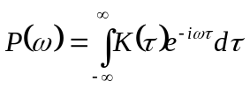. (5)
В свою очередь, корреляционная функция может быть восстановлена из спектральной плотности с помощью обратного преобразования Фурье :
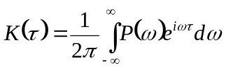. (6)
Пара преобразований (5, 6) носит название теоремы Винера-Хинчина. Название и содержательный смысл спектральной плотности мощности следует из последнего выражения при подстановке . Как отмечалось ранее, в этом случае мы получим выражение для дисперсии (полной мощности) случайного процесса :
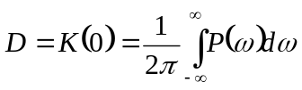. (7)
Таким образом, функция 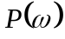 фактически описывает, как полная мощность случайного процесса распределена по частотам. NB. Есть еще одно полезное определение СПМ . Всякий стационарный случайный процесс может быть представлен в виде интегральной суперпозиции синусоид всех возможных частот от 0 до , при этом каждая синусоида имеет случайную амплитуду 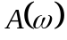 и случайную фазу 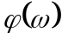. Математическое ожидание квадрата амплитуды синусоиды некоторой частоты есть средняя мощность данной синусоиды в случайном процессе 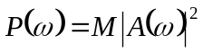. Суммируя мощности всех синусоидальных составляющих мы получаем полную мощность (дисперсию) случайного процесса 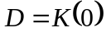.
СПМ 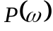 симметрична : 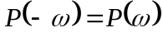, поэтому ее обычно рассматривают только на положительных частотах. При этом, если в случайном процессе присутствует мощная квазигармоническая компонента, то она проявится в СПМ в виде заметного пика на основной частоте квазигармонической компоненты. Площадь под пиком определяет мощность этой компоненты, ширина пика характеризует степень монохромности (частотной локализованности) данной квазигармонической компоненты. Если в сигнале присутствуют несколько квазигармонических компонент различных частот, то все они проявятся в СПМ. Таким образом, СПМ, будучи взаимно-однозначно связанной с корреляционной функцией (5,6), более наглядно описывает частотный состав случайных сигналов. Поэтому в системах анализа сигналов приоритет отдается именно спектральной плотности мощности.

Корреляционная функция и спектральная плотность мощности стационарной случайной последовательности (случайного процесса с дискретным временем)

Случайная последовательность (случайный процесс с дискретным временем) 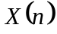 легко может быть определена подобно тому, как выше был определен случайный процесс с непрерывным временем 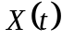. Также без особых проблем можно ввести понятие стационарности случайных последовательностей в узком и широком смыслах.
Следует отметить, что при обработке случайных сигналов в компьютере либо в цифровом устройстве мы всегда имеем дело именно со случайными последовательностями. Наиболее часто случайные последовательности получают в результате временной дискретизация непрерывного случайного процесса: 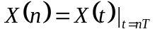, где T – шаг дискретизации. При этом результаты анализа некоторой выборочной реализации 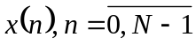 случайной последовательности желательности распространить и на свойства исходного случайного процесса .
Для стационарной случайной последовательности корреляционная функция (автокорреляционная последовательность - АКП) определяется следующим образом
. (8)
Здесь - знак математического ожидания, 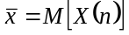 - среднее значение (мат. ожидание) случайной последовательности .
Сравнивая (8) и (4), отмечаем, что 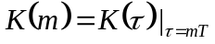. Вопрос о восстановлении корреляционной функции 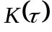 по ее дискретной версии 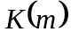 аналогичен вопросу о восстановлении непрерывного сигнала из дискретного сигнала 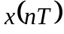. Ответ: если СПМ процесса финитна (тождественно равна нулю сверх некоторой конечной частоты 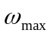), то при достаточно малом шаге дискретизации 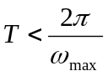 функция может быть безошибочно восстановлена из 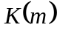 при любом .
Теорема Винера-Хинчина для случайных последовательностей определяется следующими двумя выражениями
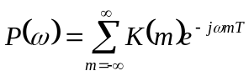. (9)
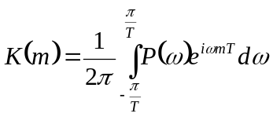. (10)
СПМ периодична по с периодом 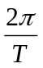, поэтому рассматривается на одном периоде 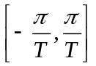 либо 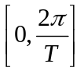. Как она связана с СПМ 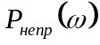 непрерывного процесса ? Ответ: есть результат наложения всех копий , сдвинутых по частоте на интервалы, кратные . Если выполняется условие , то 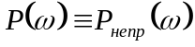 на интервале .

Задача корреляционно-спектрального анализа случайных сигналов

Задача корреляционно-спектрального анализа случайных сигналов состоит в получении оценок корреляционной функции 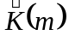и спектральной плотности мощности 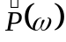 стационарной случайной последовательности на основе обработки единственной реализации конечной длительности N : 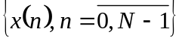.
Отметим, что, если бы в нашем распоряжении было несколько реализаций 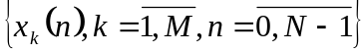 (ансамбль реализаций), то мы могли бы использовать формулу (8) для получения оценки , заменив операцию математического ожидания усреднением по ансамблю реализаций
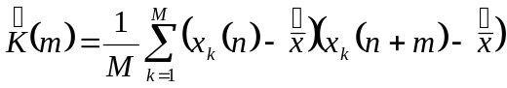 , где 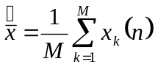 (11)
После этого мы бы применили (9) для получения оценки СПМ , подставив вместо ее оценку . Но, увы, в нашем распоряжении только одна реализация.
Выход из этого положения возможен, если исследуемая стационарная последовательность относится к классу т.н. эргодических последовательностей. В этом случае возможна замена операции усреднения по ансамблю реализаций усреднением по времени одной достаточно длинной реализации. В результате оценка корреляционной функции может быть рассчитана по следующей формуле:

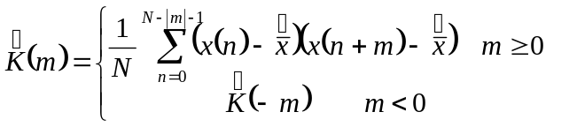 (11’)
где оценка среднего 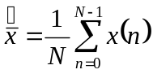.
Обратите внимание общая длина оценки корреляционной функции - 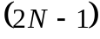 отсчетов: , т.е. примерно в 2 раза больше длины исходной реализации N.

В качестве оценки СПМ с учетом теоремы Винера-Хинчина логично взять следующую функцию:
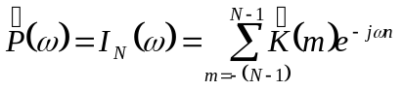 (12)
Функция 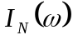 называется периодограммой. Впервые периодограмма, как средство оценки частотного состава сигнала, была введена английским математиком А.Шустером в 1898 году в следующем виде .
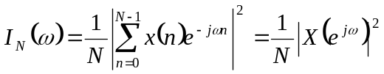 (13)
где 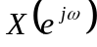 - Фурье-преобразование сигнала 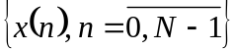. Позднее было показано, что соотношения (12), (13) полностью эквивалентны.
Отметим, что периодограммная оценка СПМ (12-13), как и всякая другая оценка, является случайной функцией частоты, т.е. для каждой новой реализации стационарной случайной последовательности - она ведет себя несколько по иному. Вероятностные свойства периодограммной оценки были исследованы и, в частности, установлены следующие два важных свойства.

1. Оценка (12-13) является асимптотически несмещенной

При конечной длине реализации (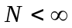) математическое ожидание этой оценки равно свертке истинной СПМ с функцией окна 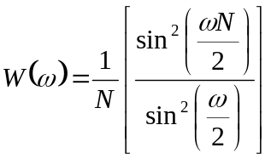:
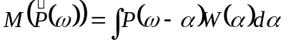

При 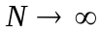 функция окна стремится к дельта-функции и оценка становится несмещенной 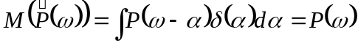, но при конечных N смещение 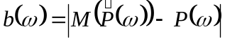 всегда присутствует. Оно велико в местах быстрого изменения и мало на частотах, где изменяется плавно. Можно представить ситуацию, когда при анализе суперпозиции двух синусоид с близкими частотами 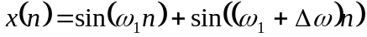 вследствие упомянутого свойства сглаживания периодограммная оценка принципиально не позволит обнаружить обе частотные компоненты. В связи с этим говорят о проблеме частотного разрешения спектральных оценок при конечных выборках. Частотное разрешение определяют путем задания минимальной разности частот 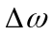, такой, что математическое ожидание спектральной оценки , полученной при анализе тестового сигнала , позволит обнаружить обе частотные компоненты. Чем меньше , тем лучше частотное разрешение. Для периодограммных оценок частотное разрешение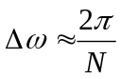 , т.е. улучшается с ростом длины выборочной реализации - N.

2. Проблема смещенности не единственная для периодограммной спектральной оценки (12). Вторая проблема состоит в том, что ее дисперсия очень большая,
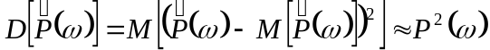, т.е. она равна квадрату самой оцениваемой спектральной плотности, и, что самое неприятное, не уменьшается с увеличением длины выборочной реализации N.
В результате оценка (12) является несостоятельной, т.к. ее cреднеквадратическая ошибка , не стремится к нулю при 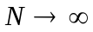.

Еще один важный теоретический результат состоит в том, что значения периодограммы, разнесенные по частоте на величину , кратную 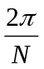, являются некоррелированными. Это согласуется с ранее упомянутым частотным разрешением периодограммной оценки. В связи с этими обстоятельствами периодограммную оценку (12,13) рекомендуется рассчитывать для N частот, кратных :
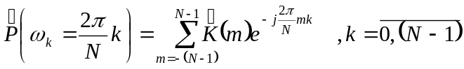 (16)

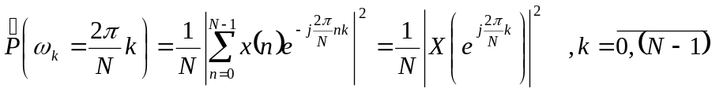 (17)

Учитывая симметрию для анализа частотных свойств случайной последовательности достаточно рассматривать только половину частотных отсчетов периодограммной оценки (16,17), вернее, чуть больше половины : k=0,1,2, ,,, (N/2), всего (N/2+1) отсчетов. Отметим, что выражения (16), (17) могут быть эффективно рассчитаны с применением процедуры ДПФ-БПФ, далее мы рассмотрим эту возможность подробнее.

Резюмируем текущие результаты. Пусть в нашем распоряжении имеется одна реализация стационарной случайной последовательности процесса длительности N : , и нам необходимо найти оценки
- корреляционной функции 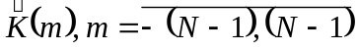;
- спектральной плотности мощности 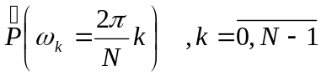.
Очевидно, есть два возможных подхода к проведению корреляционно-спектрального анализа, определяемых порядком расчета оценок 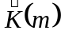 и 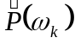.
Первый подход. Сначала рассчитываем оценку корреляционной функции согласно (11’) . Затем строим оценку СПМ с помощью формулы (16).
Второй подход. Сначала рассчитываем оценку СПМ согласно (17) с использованием процедуры БПФ. Здесь есть тонкий момент, если нам не нужна будет корреляционная функция, то достаточно будет СПМ рассчитать в N точках . Если N не является степенью двойки, то надо дополнить исходную реализацию до ближайшей степени двойки. Дополнять нужно либо средним значением по информативной части реализации, либо нулями – желательно обеспечить возможность выбора нужного варианта дополнения. Если нужна будет оценка корреляционной функции, то СПМ нужно рассчитать в два раза более густой сетке отсчетов: 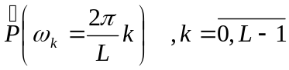, где L=2N. Чтобы использовать БПФ, исходную реализацию нужно дополнить средним значением (не нулевым !!!) до степени двойки, ближайшей к (L=2N). (Пример: было N=100, стало L=256). После расчета оценки СПМ рассчитываем оценку корреляционной функции с помощью процедуры ОДПФ :
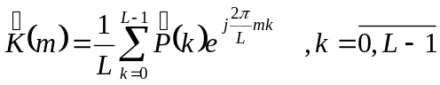 (18)
В силу специфики процедуры ДПФ-ОДПФ оценка (18) определена при положительных значениях индекса m. Ее первые N отсчетов ( 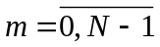 ) совпадают c неотрицательной половиной оценки (11’). Значений корреляционной оценки (18), соответствующие отрицательным сдвигам (m<0), находятся во второй половине рассчитанного массива 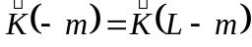.

Отметим, что все современные программные пакеты анализа данных (MATLAB SCILAB, MATHCAD и другие) реализуют второй подход.

Повышение статистической устойчивости периодограммных спектральных оценок

Как отмечалось, корреляционная функция и спектральная плотность мощности – две взаимнооднозначно связанные характеристики стационарных случайных процессов, однако на практике в последние годы приоритет отдается задаче получения оценок СПМ, как более наглядно описывающих частотные свойства процесса. Поэтому будем считать проблему корреляционного оценивания решенной (см. соотношения (11’),(18)) и далее сосредоточимся на проблеме улучшения оценок СПМ (17).
Чем плоха эта оценка ? Она не состоятельна, иными словами статистически неустойчива. Сколь бы длинные реализации мы не брали, дисперсия оценки (17) на каждой частоте 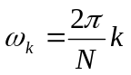 остается очень большой (равной квадрату самой СПМ на этой частоте), соответственно общая среднеквадратическая ошибка оценивания не стремится к нулю. Как повысить статистическую устойчивость ? Есть два подхода;
Первый подход. Разбить реализацию длиной N, на M секций длины L : N = M * L. Далее рассчитать M периодограмм от каждой секции

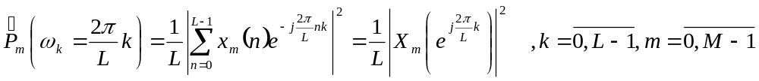 (19)
и затем рассчитать окончательную оценку как среднее арифметическое :
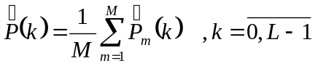 . (20)

Отметим, что дисперсия этой оценки будет примерно в 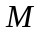 раз меньше, чем дисперсия несглаженной периодограммной оценки (17) : 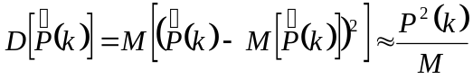. Это очень хорошо. Если жестко зафиксировать длину секции L,то при , число секций 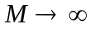 и следовательно дисперсия оценки стремится к нулю 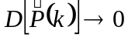, т.е. оценка СПМ становится статистически устойчивой.
Но ! Не может быть все очень хорошо, в чем-то мы должны потерять. Действительно, для несглаженной оценки (17) частотное разрешение было 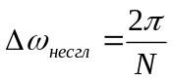, для оценки (20) оно ухудшается в M раз: 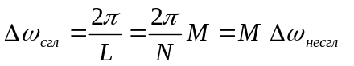. Соответственно, увеличивается систематическое смещение оценки 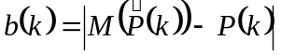. Для того, чтобы при оценка СПМ стала состоятельной (), необходимо увеличивать не только число секций M, но и размер секции L. Это можно сделать, установив, например, закон роста для размера секции 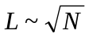 (закон роста количества секций автоматически будет 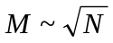).
Но как же все таки действовать в ситуации, когда N – фиксировано. Выбор числа секций L должен определяться компромиссом между желанием повысить статистическую устойчивость оценки и не слишком ухудшить частотное разрешение оценки. Как правило, процесс оценивания осуществляется путем проведения нескольких вариантов оценивания при различных L и M и внимательного визуального просмотра всех оценок. Поэтому программное обеспечение процедуры спектрального оценивания (19-20) должно обязательно включать параметры настройки: либо L, либо M. В профессиональных системах цифровой обработки сигналов для контроля статистической устойчивости спектральной оценки отображается не только график самой оценки СПМ, но и доверительный интервал, внутри которого с заданным уровнем доверия полностью находится истинная СПМ, а для контроля частотного разрешения на графике отображается горизонтальный отрезок, соответствующий минимальному “разрешенному” интервалу частот 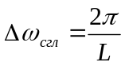.
Описанная выше методика повышения статистической устойчивости приписывается американскому специалисту Бартлету, соответственно спектральные оценки (20) называются сглаженными периодограммными оценкам Бартлетта. Позднее этот подход был развит американским специалистом Уэлчем. Его две основные идеи: 1 - секции брать не примыкающими друг к другу, а с некоторым «нахлестом»; 2 – каждую секцию 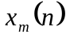 взвешивать окном 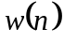, максимальным в центре и плавно спадающим к краям. Это приводит к оценке в виде :
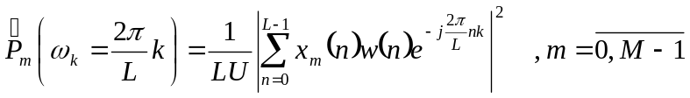, 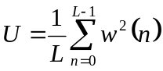
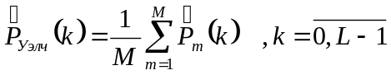 . (21)
Оценки Уэлча наиболее часто применяются в системах обработки сигналов. При этом обеспечивается возможность управлять величиной перекрытия секций и выбирать различные взвешивающие окна. В качестве начального приближения рекомендуется использовать перекрытие на 50 процентов и взвешивающее косинус окно :
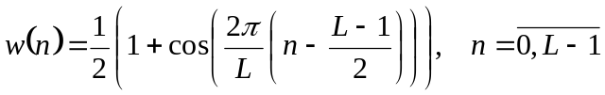. (22)

Еще одна популярная методика повышения устойчивости оценок СПМ основана на сглаживании периодограммной оценки непосредственно в частотной области. Основания для применения этой методики следующие. Можно строго показать, что методики Бартлета и Уэлча эквивалентны тому, что в частотной области производится свертка несглаженной периодограммной оценки (12-13) с некоторой оконной функцией 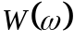, имеющей центральный лепесток некоторой ширины и убывающие боковые лепестки.
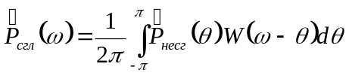. (23)
Конкретный вид и особенности поведения функции определяются типом оценки и ее параметрами. В частности, чем меньше размер секции L (соответственно, чем больше число таких секций M), тем шире основной лепесток и тем более сильное сглаживание производится. Учитывая (22) представляется разумным задавать сразу оконную функцию и производить свертку несглаженной периодограммы непосредственно в частотной области. Первым это предложил делать Даньелл, причем, в наиболее тривиальной форме. Сначала надо рассчитать несглаженную периодограммную оценку (17) от всей реализации длины N, затем каждый отсчет сглаженной оценки получить простым арифметическим усреднением ближайших (2L+1) отсчетов несглаженной оценки :
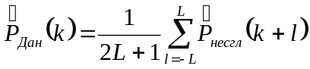, (24)
где L – полуширина сглаживающего спектрального окна.
Фактически, оценка Даньелла (24) соответствует оценке (23) при выборе прямоугольного сглаживающего спектрального окна (в его дискретной версии) :
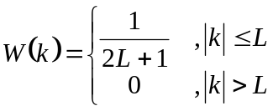. (25)
В общем случае можно брать любое окно, удовлетворяющее условию нормировки 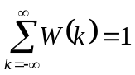, но для обеспечения неотрицательности спектральной оценки лучше брать строго неотрицательные окна (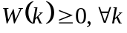), например, косинус-окно, подобное (22).

Задания к работе 8

- Реализовать в программе блоки расчета и отображения оценок корреляционной функции и спектральной плотности мощности

В основном меню программы резервируются два новых пункта: «Корреляционный анализ» и «Спектральный анализ». При нажатии на них предлагается выбрать нужный информационный канал из полного списка каналов и провести соответствующие расчеты и отображения. Желательно продублировать возможность запроса проведения корреляционного и спектрального анализа из выпадающего меню по нажатию правой кнопки мыши на пиктограмме каналов.

При проведении спектрального анализа должна быть предусмотрена возможность сглаживания периодограммной оценки (17) прямоугольным окном (25) с задаваемой пользователем полушириной L. Желательно обеспечить возможность отображения значений сглаженной спектральной оценки 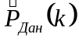 в обычной (линейной) шкале и логарифмической (децибеллах) - 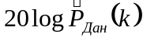, а также отображения оси аргумента (частоты) в линейной и логарифмической шкалах.

- Оформить отчет в виде файла формата Word.

В отчете привести скриншоты c отображением оценок корреляционной функции и спектральной плотности мощности для 3-4 модельных сигналов.

Примеры:

Оценка корреляционной функции, Т = 11000 отсчетов
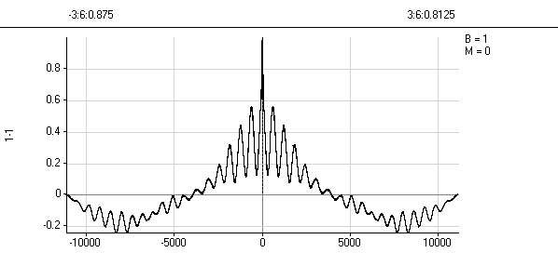

Оценка спектральной плотности мощности сигнала морского волнения (L = 21)

Линейные значения – линейные частоты Логарифм. значения – линейные частоты
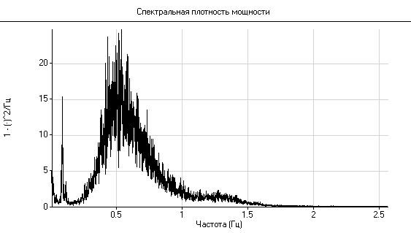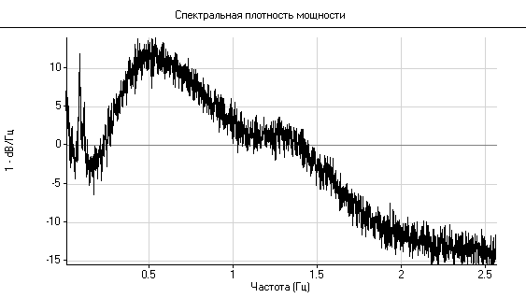
Линейные значения – лог. Частоты Логарифм. значения – логарифм. частоты
